Исинбаева Татьяна Анатольевна,

воспитатель

**Фонематический слух - одна из главных составляющих речевого развития**

Различение звуков - фонематический слух - является основой для понимания смысла сказанного. Недостаточность фонематического слуха проявляется особенно ярко в школе при обучении письму и чтению. Такие дети не умеют дифференцировать звуки «ш-ж», «с-з», «ц-з» и др. В норме к пяти годам дети способны определять на слух наличие или отсутствие того или иного звука в слове, могут самостоятельно подбирать слова на заданные звуки.

В нейропсихологии и логопедии разработаны специальные методы и упражнения для правильного формирования речевого слуха у ребенка.

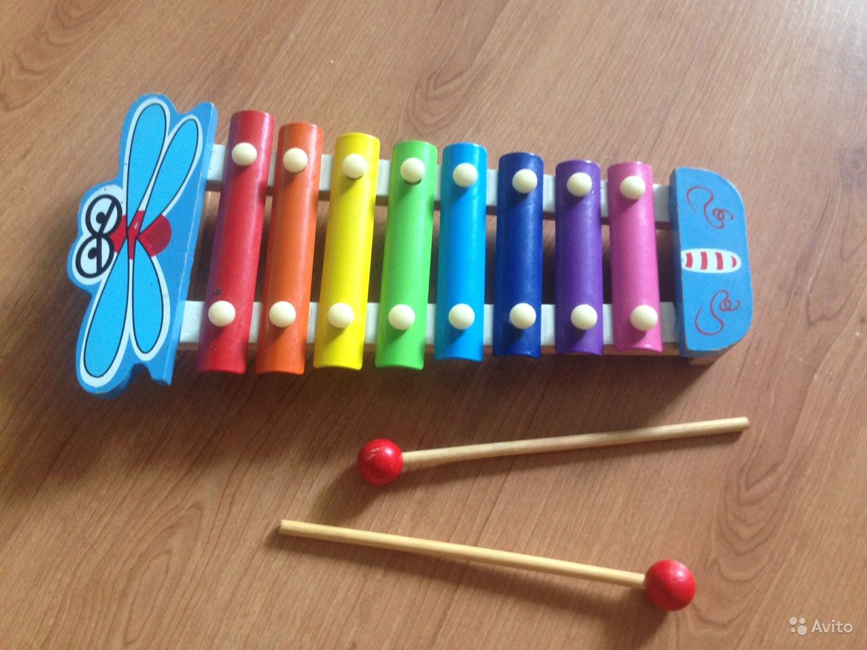Вот несколько игр, которые родители могут проводить с детьми. Их можно разделить на несколько групп:

**1) Игры на развитие слухового внимания:**

- «Узнай, что звучит?»

- «Узнай, где звучит?»

- «Что ты слышишь?» и др.

**2) Игры на развитие фонематического восприятия:**

-Вслед за взрослым ребенок повторяет цепочки слогов с легко произносимыми звуками, согласными.

**ТУКАПО ТУБАДО ВЫКАТУ**

- Вслед за взрослым ребенок повторяет цепочки слогов с оппозиционными по звонкости-глухости, легко произносимыми согласными звуками.

**ПАБОПЫ ТОДУТЫ ГОКУГА**

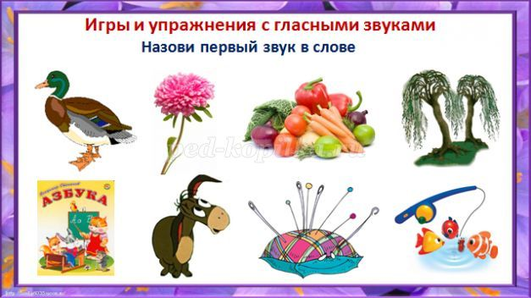

**3) Игры на развитие фонематического слуха:**

- «Определи первый звук в слове»

- «Какой последний звук?»

- «Подбери слово, которое начинается на последний звук слова «стол».

- «Вспомни название птицы, в котором был бы последний звук слова «сыр» (Воробей, грач…).

Итак, при наличии систематической целенаправленной работы по формированию фонематического слуха на основе использования игровой деятельности произойдет качественная подготовка детей к школе.

